**Java TermProject Report**

**Click Only Rpg**

컴퓨터공학과 21912058 서영석, 컴퓨터공학과 21912087 현명은

**목차**

1. 구성 ------------------------------------------------------------------------------------1

1.1화면 구성 알고리즘 ---------------------------------------------------------------1

1.2버튼 구성 알고리즘 ---------------------------------------------------------------1

1. 시작 화면 ------------------------------------------------------------------------------2

2.1 화면 구성 -------------------------------------------------------------------------2

2.2 코드 -------------------------------------------------------------------------------2

1. 캐릭터 생성 화면 ---------------------------------------------------------------------8
   1. 닉네임 및 능력치 -----------------------------------------------------------------8

3.2화면 구성 --------------------------------------------------------------------------8

3.3코드 --------------------------------------------------------------------------------8

1. 메인 화면 ----------------------------------------------------------------------------11

4.1 캐릭터 상태창 -------------------------------------------------------------------11

4.1 화면 구성 -----------------------------------------------------------------------12

4.2 코드 ------------------------------------------------------------------------------12

1. 던전 화면 ----------------------------------------------------------------------------19
   1. 던전 ------------------------------------------------------------------------------19
   2. 화면 구성 ------------------------------------------------------------------------19
   3. 코드 ------------------------------------------------------------------------------20
2. 인벤토리 창 --------------------------------------------------------------------------26

6.1 아이템-----------------------------------------------------------------------------26

6.2 화면 구성 ------------------------------------------------------------------------26

6.3 코드 ------------------------------------------------------------------------------28

1. 추가될 수 있는 가능 ----------------------------------------------------------------34
   1. 강화 ------------------------------------------------------------------------------34
   2. 펫 ---------------------------------------------------------------------------------34

**1.구성**

1.1 화면구성

프로그램을 구성하고 있는 화면은 총 4개의 화면이다. 프로그램 시작 후 시작화면이 나오고 캐릭터 생성 화면에서 캐릭터 닉네임을 정하고 생성 할 수 있다. 메인 화면에는 눌렀을 때 여러가지 기능을 수행할 수 있는 버튼들이 위치해 있고, 그 중 하나의 기능인 던전 기능을 수행하기 위한 것들이 던전 화면에 위치하고 있다. 메인 화면의 종료버튼을 누르면 게임을 종료할 수 있다.

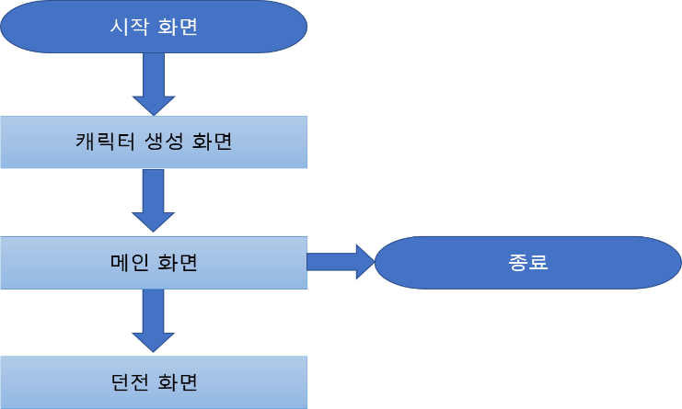

**<그림 1-1>화면 알고리즘**

1.2 버튼구성

프로그램을 실행 한 뒤 나타나는 시작 화면의 시작 버튼을 누르면 캐릭터 생성화면으로 넘어간다. 캐릭터 생성화면에서 랜덤 스탯설정 버튼을 이용하여 스탯을 설정한 뒤 만들기 버튼을 통해 메인 화면으로 넘어간다. 메인 화면에서 던전 버튼을 누르게 되면 던전 화면으로 넘어가고 던전 화면에는 각종 던전을 탐험할 수 있는 버튼들이 있다. 메인 화면에서 인벤토리 버튼을 누르면 빈 아이템창이 있고 아이템을 얻었을 때 버튼을 눌렀을 때 아이템을 장착 및 해제할 수 있는 버튼이 있다. 메인 화면의 종료 버튼을 눌러 게임을 종료할 수 있다.

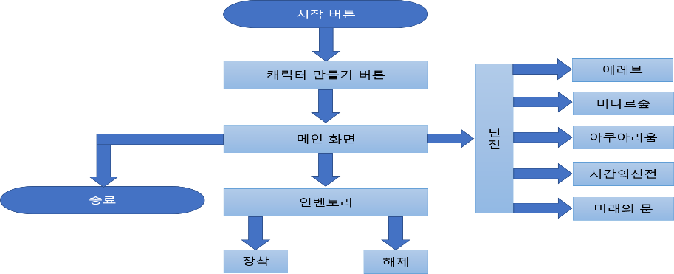

**<그림 1-2> 버튼 알고리즘**

**2.시작 화면**

2.1 화면 구성

시작 화면의 중앙에는 게임 이름이 있고 그 아래에 게임 시작버튼이 있다. 게임 시작버튼에 마우스 커서를 올리면 보이는 것처럼 색이 바뀌게 만들었다. 게임 이름 초창기부터 닉네임을 설정할 때를 제외하고 오직 마우스 클릭으로만 즐길 수 있는 게임이라 게임 이름을 Click Only Rpg로 만들었다.

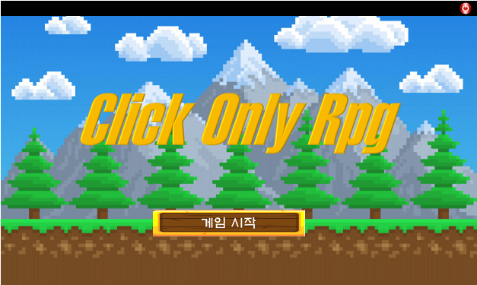 

**<그림 2-1>시작 화면 <그림 2-2>게임 시작 버튼**

2.2 코드

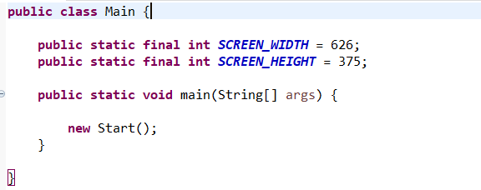

처음 이 게임을 시작할때, Main 클래스를 통해 메인함수(메인 프로그램) 안에서 Start라는 클래스를 생성한다. 이 start 라는 클래스가 메인함수에서 생성되면서 게임도 생성하게된다.

위에 SCREEN_WIDTH와 SCREEN_HEIGHT는 게임화면의 크기 구성이다.

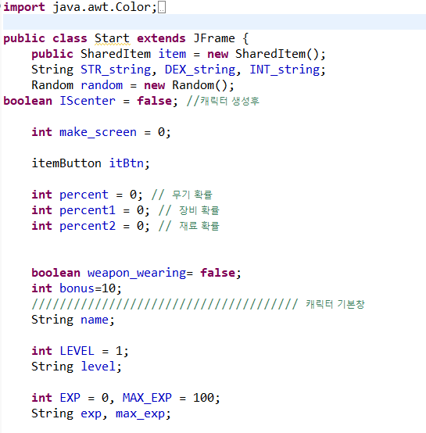

본격적으로 게임을 구상하는 Start클래스를 살펴보면 GUI를 위해 JFrame 클래스를 상속받고있으며, 클래스 안에서는 각종변수들을 선언해준다. 변수들은 앞으로 기능을 설명하면서 같이 차례대로 설명해보도록하겠다.

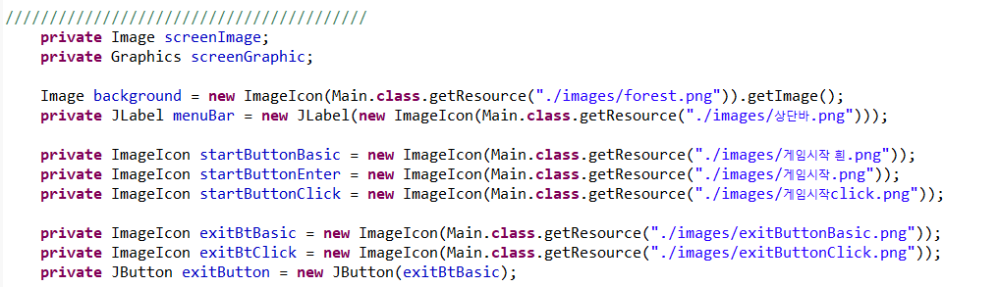

먼저 이 변수들은 시작화면을 구성하기위한 변수들이다. screenImage와 screenGraphic 그리고 background는 앞으로 계속 바뀔 배경화면을 구성하기위한것이다. 그리고 게임의 창을 좀 더 예쁘게 만들기 위해 창의 상단바를 기존의 윈도우 상단바가 아닌 내가 구성한 상단바로 바꿔주었다. menuBar라는 JLabel자료형의 변수에다가 이미지를 덮어씌여 검은색 바의 이미지를 넣어준다. 그리고 창을 닫는 버튼은 버튼이기에 JButton을 생성해주고 ImageIcon 자료형을 이용해 각각에 맞는 이미지를 넣은 변수를 만들어준다. 또 게임을 시작하기위한 버튼 이미지도 마우스를 올렸을 때 평소의 이미지, 게임시작버튼을 눌렀을때의 이미지 3가지를 다 불러온다.

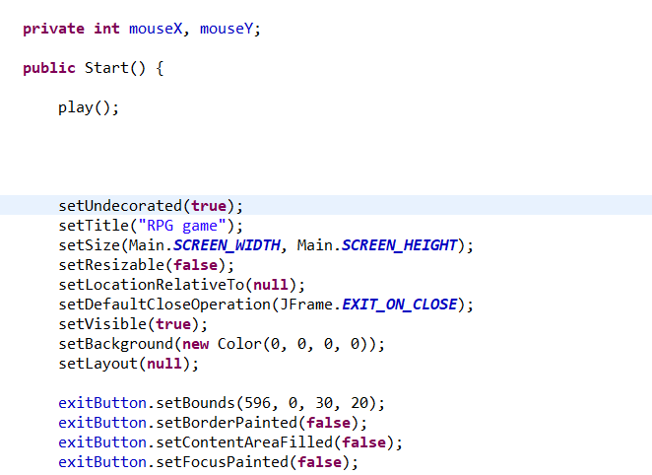

생성자 위에 mouseX 와 mouseY는 따로 만들어준 상단바를 클릭하여 이동할 경우 창 자체가 같이 이동할수있도록 변수를 설정해주었다. 그리고 이렇게 변수들을 선언해주고 밑에 게임을 시작하게 해주는 생성자 부분 안에 게임을 구현하였다. 먼저 제일 처음에 play함수는 게임을 처음 시작할때부터 배경음악을 재생할수있도록 따로 만든 함수이다.

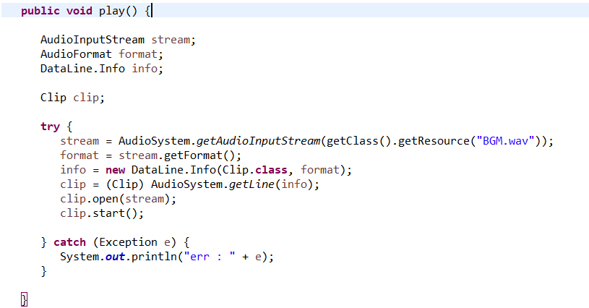

play함수에 대해서 살펴보면 음악이 들어있는 파일을 새로 불러들여와 Audio관련 라이브러리에서 제공하는 자료형을 변수를 이용해 음악파일의 음원을 읽고 클립으로 만든다. 클립을 open 하여 음악파일을 열고 start()함수를 통해 음악을 재생시킨다. 음악은 반복재생이 아닌 한번만 재생이된다.

먼저 자신만의 상단바를 만들어주기위해서 setundercorated함수의 매개변수를 true로 해주어 테두리를 없애준다. 테두리창은 Start클래스에 있는 SCREEN_WIDTH와 SCREEN_HEIGHT 크기에 맞춰서 창의 사이즈를 setSize로 조정해준다. 그리고 창의 크기는 항상 일정하게 유지하기 위해 resetsize는 false로 하고 창을 항상 중간에 위치하도록 LocationRelativeTo함수의 매개변수는 null로 해준다.background 의 색상을 흰색을 기본으로 하고 레이아웃은 null로 해주어 내가 앞으로 글씨나 버튼을 원하는 자리에다가 대입할수있도록한다.

이렇게 기본적인 틀은 다 구성하였고 상단바에 새롭게 내가 만들어준 나가기버튼 (exitButton은 앞으로 자주쓰이게될 setBounds(원하는 위치에 구성한다 (x좌표,y좌표, 너비, 높이))을 이용하여 상단바의 제일 오른쪽에 위치하도록 하고 이 버튼의 setBounderPainted, setContentAreaField, setFocusPainted 를 다 null로 해주어 이미지의 모양에 맞도록 다른 배경부분들은 투명하게 처리한다.

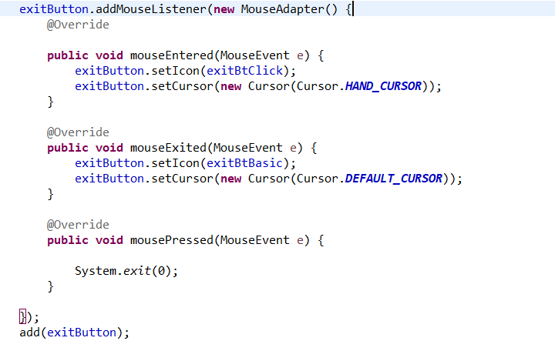

나가기버튼에다가 마우스를 갖다댈 시에 이미지가 바뀌게 하고 마우스를 다시 버튼에서 떼면 원래의 이미지로 변하도록한다. 그리고 나가기버튼(exitButton)을 눌렀을시 게임을 종료하도록 System.esit(0); 을 수행한다. 마지막에는 add(exitButton) 코드로써 최종적으로 나가기버튼을 GUI환경에 추가해준다.

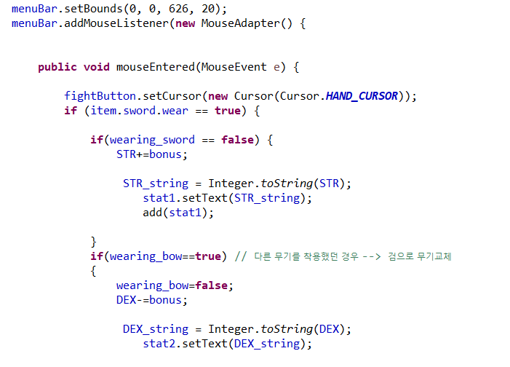

위 코드는 상단바를 배치하고 마우스 이벤트 함수를 만들어준것이다. 나중에 할 얘기지만 아이템을 착용한 모습을 바로 보여주기 위해 아이템옵션창(장착/강화/아이템의 개수를 보여주는 창)을 게임화면 위쪽에 뜨도록 해서 장착버튼을 누르거나 해제버튼을 누르고 나면 무조건적으로 게임화면으로 움직일 마우스를 생각해 상단바에 닿이기만 하면 어떤 무기를 들었는지에 따라 게임화면구성이 바뀌도록 하였다. 검을 들었는지에 대한 boolean값을 조사하여 들었다면 이전까지는 이 아이템을 착용하고 있었는가를 한번더 조사해 아이템을 장착함으로써 오르는 능력치가 계속 반복되지 않도록 하였다. 그리고 무기를 착용하고 있는상태인데, 검이 아닌 다른 무기를 끼고 있다가 검을 장착했을때의 경우는 다른 무기를 들었을 때의 능력치 버프를 다시 낮추고 검을 장착한 상태의 능력치 버프만 보이게 하고 높여준다. 검이 아닌 다른 무기들(활, 지팡이)도 다 같은 알고리즘이다.

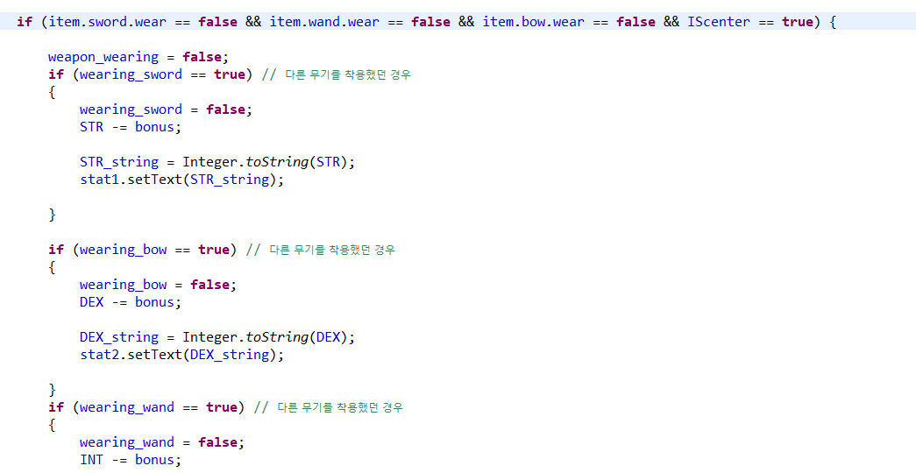

무기를 착용한 것이 아닌 해제하였을때에는 캐릭터가 아무 무기도 안들고있는것처럼 보이며

다른 무기를 착용하고 있다가 해제하면 갖고있던 능력치 버프가 화면에서 사라지며 해당 능력치도 떨어지게 된다.

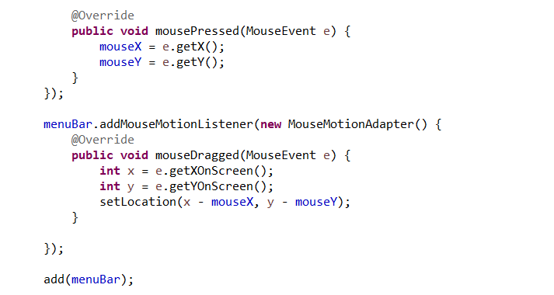

상단바의 다른 마우스이벤트로는 창을 클릭했고, 이를 끌었을때에 창이 내가 원한는 위치로 끌끌어질 있다라는 것을 함수를 통해서 표현해보았다. 그리고 마지막에 상단바를 추가해준다.

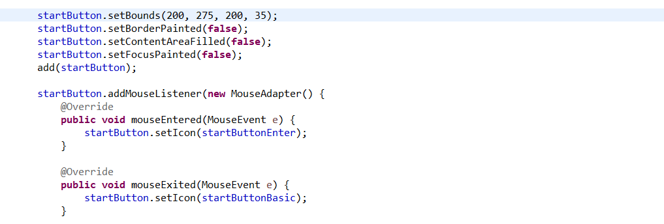

그리고 시작화면에 시작버튼의 위치와 이 버튼도 버튼의 이미지를 제외한 배경은 투명으로 만들어준다. 버튼을 추가하고 버튼에다가 마우스를 갖다댄다면 ImageIcon자료형인 startButtonEnter로 이미지가 바뀌게 하고 마우스를 떼면 원래의 버튼이미지로 변하게한다.

**3.캐릭터 생성 화면**

3.1 닉네임 및 능력치

만들기 창에는 닉네임과 스텟을 설정할 수 있다. 스텟은 STR, DEX, INT이 있고 이것들의 수치가 랜덤하게 설정되어 있다. 캐릭터 생성 시 설정되어 있는 세개의 스탯 합은 23이고, STR과 DEX는 최대 10까지 설정되며, 23에서 나머지 스텟합을 뺀 수치가 INT값이 된다.

3.2 화면 구성

만들기 화면에서 캐릭터를 만들 때 캐릭터의 위쪽에 자신이 원하는 캐릭터의 닉네임을 설정할 수 있는 칸이 있다. 캐릭터의 왼쪽에는 캐릭터의 스텟을 설정할 수 있는 창이 있다. 스텟이 위치한 곳 구석에 보이는 버튼을 누르게 되면 스텟이 다시 랜덤하게 바뀐다. 자신이 원하는 닉네임과 스텟을 설정하였다면, 오른쪽 아래의 만들기 버튼을 눌러 캐릭터를 생성할 수 있다.

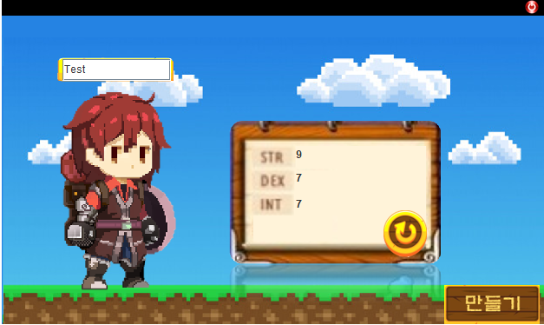 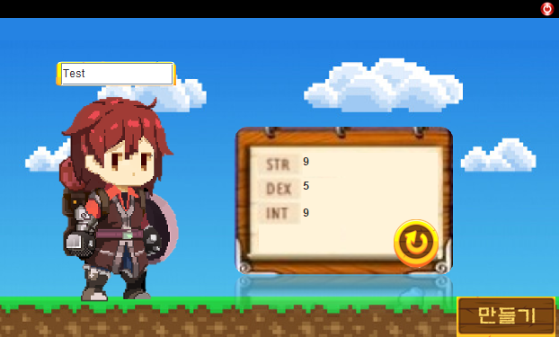

**<그림 3-1>스텟 변경 전 <그림 3-2>스텟 변경 후**

3.3 코드

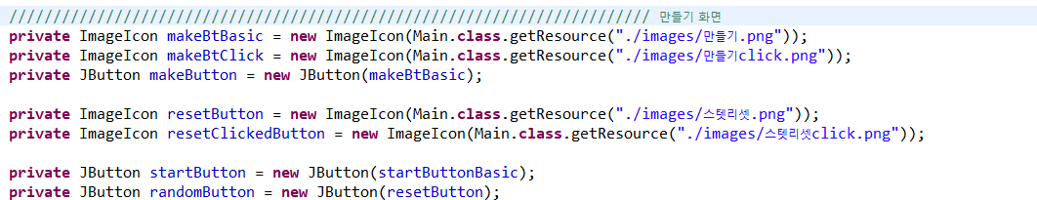

먼저 화면을 구성하는 필요한 이미지들을 생성자위 변수들을 선언할 때 같이 선언하였다. 각각 버튼의 마우스이벤트에 대한 이미지들과 버튼의 기본이미지 버튼들을 선언하였다. 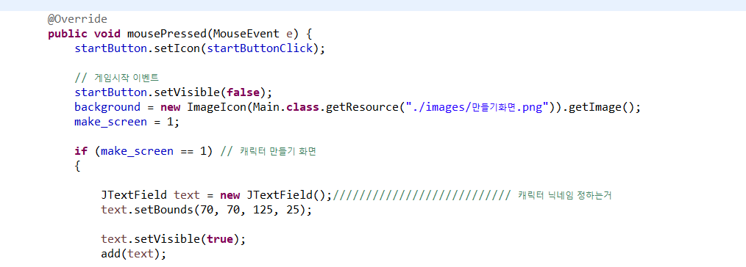

게임시작버튼을 누르고 화면이 전환되면서 전에 있었던 시작버튼을 안보이게 startButton.setVisible(false)로 해주고 background이미지는 새로운 이미지인 만들기화면으로 바꿔준다. ImageIcon의 이미지를 얻어온다. 처음 0으로 초기화되어있던 make_screen의 변수를 1로 해주어 현재 만들기 화면에 있다는 것을 알려주고, 만들기 화면일 경우 닉네임을 적을수있도록 해준다. 닉네임을 적는 것은 JTextField를 text라는 변수를 만들고 이를통해 글자를 쓸수있도록 하고 빈칸의 위치와 추가를 해주면 된다.

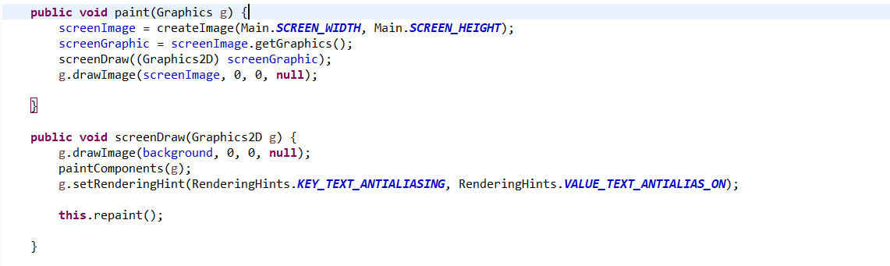

화면을 전환하는데에 항상 이미지를 새롭게 그려주기 위해서 게임을 생성한 클래스(Start클래스) 안에서 관련 함수들을 오버라이딩해준다. 이미지의 크기를 알려주고, 이미지의 시작하는 좌표는 (0,0) 그리고 null로 하여 항상 중간에 꽉 차게 만들어준다. 그리고 screenDraw함수에서 마지막에 this.repaint()를 해주어 항상 이미지가 전환되면 이미지를 갱신하여 새로 그리도록해준다. 그리고 이 함수들은 조금 특별해서 호출하지않더라도 awt 쓰레드에 의해서 자동적으로 호출되어진다.

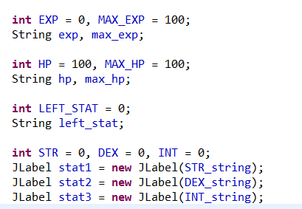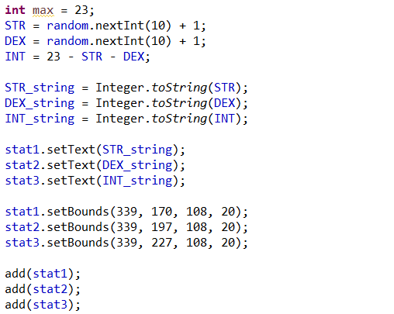

처음 캐릭터를 생성할때는 닉네임과 함께 능력치도 주어진다. 능력치는 총 3개로 STR(힘), DEX(민첩), INT(지력) 으로 나뉘는데 처음 초기화 과정에서 3개의 합이 23을 넘지 않도록 하며 STR 과 DEX를 랜덤으로 1~10사이의 숫자가 나오도록 하며 INT는 23에서 앞의 두 능력치를 뺀 나머지를 갖게된다. 그리고 이렇게 능력치(스텟)을 바로 눈에 보이게 하기 위해 각각의 능력치들을 int형 눈에 보이게하는 JLabel형, 그리고 int형에서 JLabel형으로 바꾸도록 해주는 String형을 만들어준다. 예를들어 STR_string 문자열은 STR변수의 숫자를 문자열로 변환하고 이 변환된 문자열을 stat1.setText로 해주어 Label에 각인되도록한다. STR 말고 다른 두 능력치도 똑같이 해주고난뒤에 위치조정과 add함수를 통해 추가하면 우리 눈에 캐릭터의 능력치가 보이게된다.

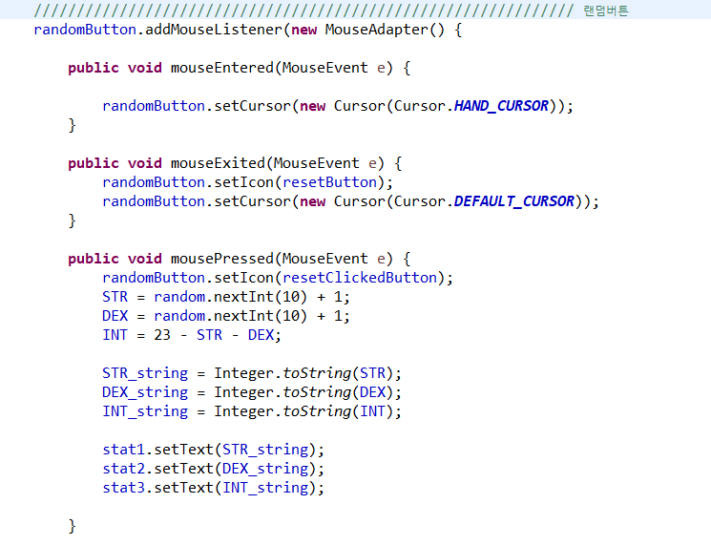

캐릭터가 부여받은 능력치가 사용자마음에 들지않는다면 리셋(초기화)을 시킬수가 있다. 이 버튼도 마우스를 클릭하면 이미지가 바뀌는 등의 세부적인요소도 추가하였고 마우스를 갖다댈시 우리 마우스의 모양도 클릭할수있다는 모양으로 변하도록하였다. 외적인 요소의 버튼을 이렇고, 내부 기능으로 본다면 이 리셋버튼을 클릭한다면 다시 능력치가 랜덤함수를 이용해서 랜덤하게 주어지게된다. 각 능력치가 부여받는 숫자는 위에서 언급한것과 마찬가지로 max는 23이고 INT는 앞에 먼저 랜덤으로 부여받은 STR과 DEX를 max에서 뺀 나머지를 갖게된다. 그리고 바로바로 string이 int를 받아들여 JLabel에다가 전달해주어 사용자의 눈에 바로 바뀐게 보이도록한다. 이 기능은 버튼을 누를때마다 매번 작동하게된다.

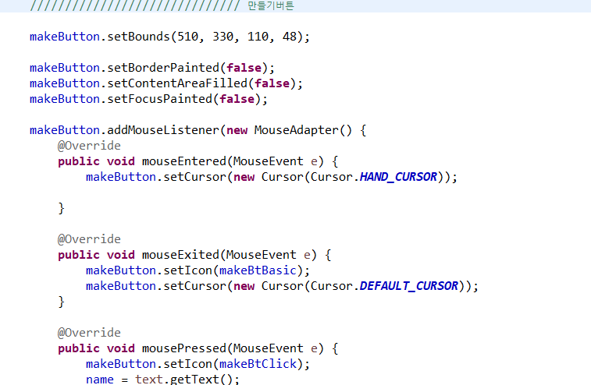

그리고 최종적으로 캐릭터의 닉네임과 능력치가 결정되었다면 마무리로 만들기버튼을 누르면된다. 만들기버튼은 클래스의 멤버변수로 위에서 생성해두고 **private** JButton makeButton = **new** JButton(makeBtBasic);를 통해 만들기 버튼 기본 이미지가 기본적으로 들어가게한다. 버튼은 addMouseListener함수를 이용하여 mouseAdapter함수를 통해 마우스 이벤트를 조정하는데 마우스를 갖다댈시, 클릭했을시 마우스를 버튼에서 뗄시 의 이미지를 각각 Entered, Exited, Pressed함수 안에다가 넣어주고 마우스로 클릭한다면 다음화면(메인화면)으로 전환되도록한다.

**4.메인 화면**

4.1 캐릭터 상태창

상태창에는 캐릭터의 레벨, 체력, 현재 경험치 / 레벨업을 위해 필요한 경험치, 남은 스텟, STR, DEX, INT가 위에서부터 입력되어 있다. 현재 경험치가 레벨업을 위해 필요한 경험치의 수치보다 높아지면 캐릭터의 레벨이 오르고 레벨이 오르면서 STR, DEX, INT의 수치를 올릴 수 있는 수치가 남은 스텟에 나타난다. 레벨업을 했을 때는 생명력이 모두 채워진다. <그림 4-1>은 던전을 돌아 레벨업을 한 상태이며, 레벨업을 해서 생명력의 수치가 가득 차 있고, 남은 스텟의 5를 힘에 투자하여 힘이 5가 오르고 남은 스텟이 10에서 5로 감소한 상태이다. 레벨이 오를수록 더 많은 경험치를 얻어야 레벨업이 가능하고, 특정 레벨구간마다 레벨업을 위해 얻어야 하는 경험치의 양이 대폭 증가되어 게임의 난도가 올라간다. 체력은 던전을 들어갈 때 사용된다. 기본적으로 최대체력은 100이고 레벨업을 하게 되면 남은 체력이 최대체력만큼 채워진다.

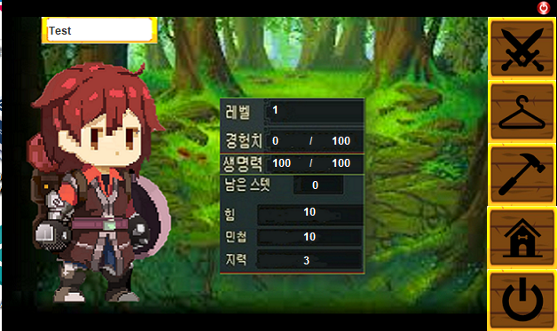 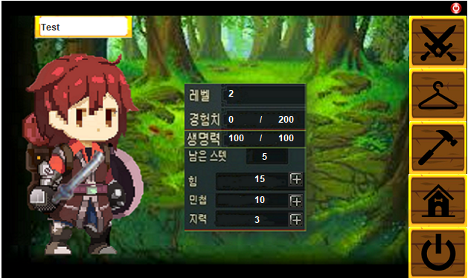

**<그림 4-1>레벨업 전 <그림 4-2>레벨업 후**

4.2 화면 구성

메인 화면에는 자신이 설정한 캐릭터의 닉네임이 머리 위에 표시되고, 캐릭터의 오른쪽에 현재 내 캐릭터의 정보가 있다. 화면의 오른쪽에는 여러가지 컨텐츠를 선택할 수 있는 탭들이 위치해 있고 각 탭들에 마우스 커서를 올리게 되면 그림에서 보이는 것과 같이 색이 바뀌게 된다. 자신이 누를 탭을 확인하고 누르게 되면 각 탭에 맞게 화면이 전환되거나, 새로운 창이 나타난다.

 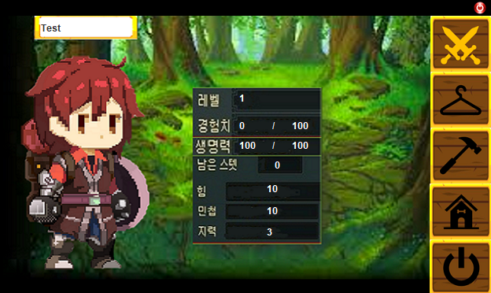

**<그림 4-3>메인 화면 <그림 4-4>버튼에 마우스 커서를 올렸을 때**

4.3 코드

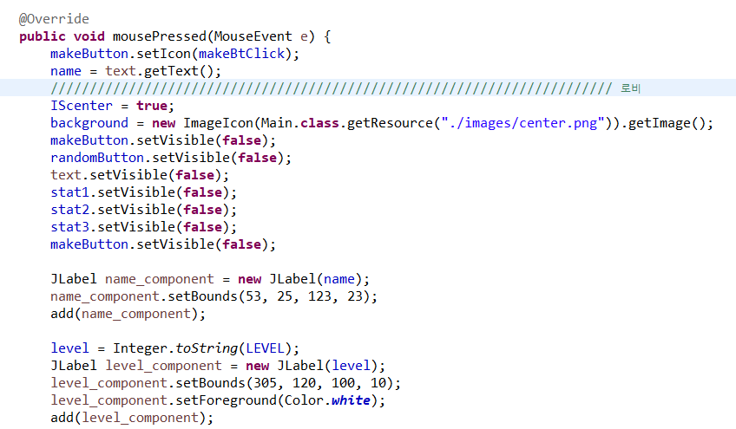

캐릭터와 현재 능력치창, 컨텐츠 버튼들이 있는 메인화면은 앞에서 만들기버튼을 눌렀을시에 화면과 버튼들이 전환된다. 기존의 배경이 center라는 캐릭터와 배경이 있는 그림으로 바뀌게 되고 만들기화면에 있던 버튼들은 setVisible을 통해 안보이게 한다. 앞에 만들기 화면에서 쳤던 닉네임은 name이라는 String변수에다가 저장하고 name은 name_component라는 JLabel 변수에다가 새로 객체을 new로 추가하면서 사용자가 설정한 닉네임이 메인화면에서 항상 보이게 된다. 그리고 처음 레벨은 1부터 시작하고 이 또한 사용자에게 보이기 위해 JLabel로 설정하는데 레벨은 int형, String형 JLabel형으로 각각 서로 연관있는 변수명으로 만들어주어 바뀔때마다 항상 Integer.toString으로 String형으로 바꿔준뒤 JLabel에다가 추가한다. 글자의 색깔은 능력치창이 어둡기 때문에level_component JLabel 내장 함수인 setForeground를 통해 하얀색으로 바꿔준다. 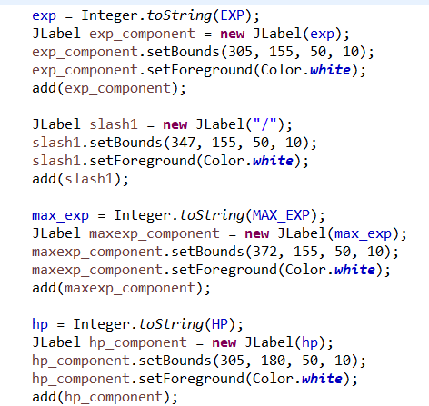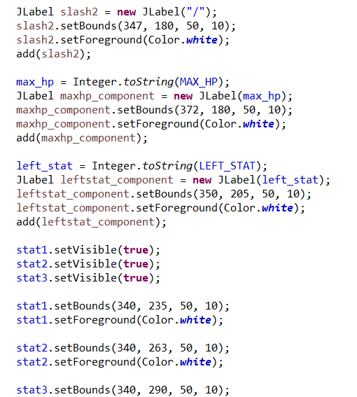

그리고 다른 능력치 또한 level과 마찬가지고 int형 String형 JLabel형으로 만들어 주어 각각 사용자의 눈에 보이도록하였습니다. Hp와 exp의 경우 현재 hp와 현재exp그리고 최대hp, 최대exp 까지 눈에 보여야하므로 /(슬래시)를 따로 JLabel로 만들어주어 표시해두었다. 앞에 만들기화면에서 부여한 능력치 JLabel을 다시 메인화면에서 필요하기에 보이게 하고 각각의 위치만 다시 setBounds로 재조정해준다. 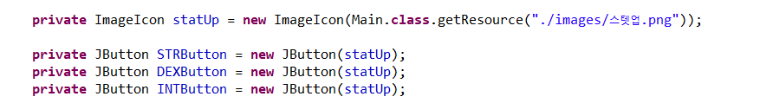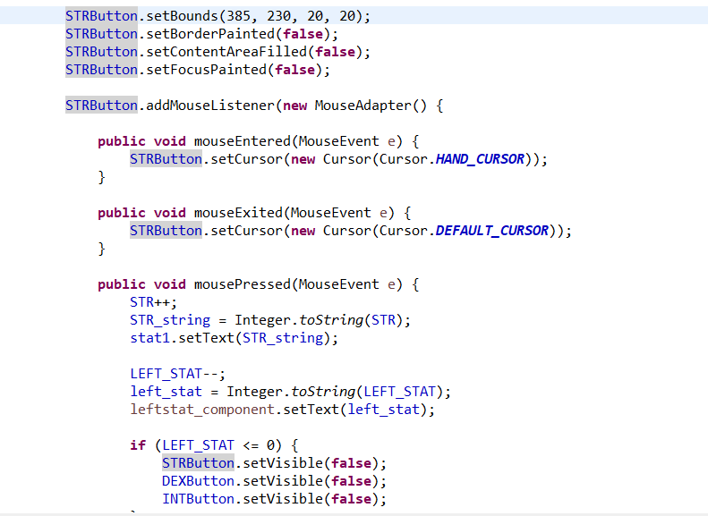

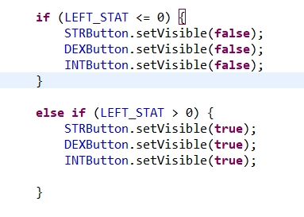

능력치 옆에 능력치를 올릴수있는 버튼이 레벨업을 하면 생기게되는데, 이 버튼들은 STR,DEX,INT 마다 있으며 생긴게 똑같이 생겼기에 Button의 이미지아이콘은 다 같은것을 가리키게되고 클래스의 멤버변수로 먼저 위에 선언을 해주었다. 먼저 버튼의 위치를 조정해주고 이 버튼에 마우스를 갖다댔을 때 클릭가능하다는것을 보여주기위해 STRButton.setCursor(new Cursor(Cursor.HAND_CURSOR))로 해주었다. 또 마우스를 버튼에서 뗀다면 마우스의 모양은 원래대로 돌아온다. 이 STR능력치 옆에 버튼을 누르게 된다면 int형 STR이 1 증가하게되면서 바로 String형 STR_string이 STR을 String형으로 받아들여 JLabel stat1에다가 저장해준다. 나머지 DEX와 INT도 마찬가지로 코드가 변수명을 제외하고서는 같다. 그리고 레벨업을 하면 원하는 스텟을 올릴수있도록 10이라는 숫자가 주어지는데 이 숫자는 LEFT_STAT으로 이름을 지었다. 이 LEFT_STAT또한 사용자의 눈에 바로 보여야하기에 int(LEFT_STAT)형,String형(left_stat),JLabel(leftstat_component)형으로 다 만들어져있다. 이 변수는 우리가 아까 누른 STRButton이나 DEXButton,INTButton을 클릭시에 1씩 차감이된다. 그리고 이 차감된값을 바로보여주기 위해 또 string형으로 만들어주고 JLabel에다가 추가해준다. 올릴수있는 스텟을 전부올려 LEFT_STAT이 0이 될 경우는 버튼들을 모두 숨겨 스텟을 더 이상 못 올리게 하고 LEFT_STAT이 0보다 크다면 버튼은 항상 보이도록한다.

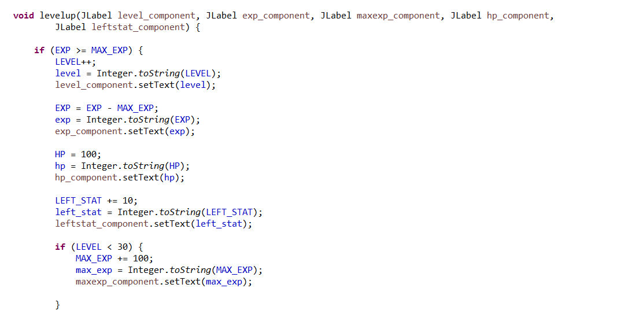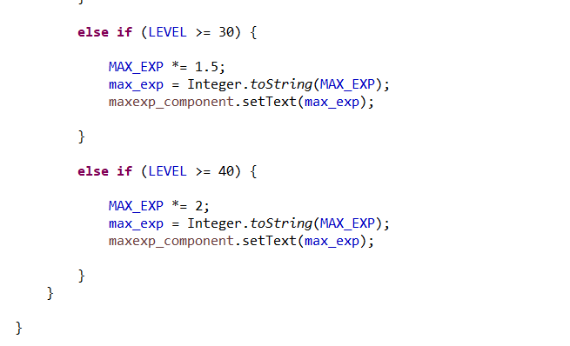

버튼을 얘기하면서 말한 레벨업은 함수로 따로 만들어주었고, 각 던전을 돌고 난다음에 얻은 경험치가 max경험치를 초과하게 된다면 레벨이 1씩 증가하는것이다. max경험치에 딱 맞게 항상 얻을 수는 없기에 얻은 경험치가 max경험치보다 많다면 현재 경험치에서 max경험치를 빼고 난 후의 경험치를 사용자는 가지게된다. 이렇게 exp와 max_exp그리고 레벨업할때마다 스텟을 10올릴수있도록 left_stat은 각각 모두 레벨업을 하면서 변경이 되면서 각 변수에 맞는 String과 JLabel을 Integer.toString()함수와 setText함수로 수정해준다. 그리고 레벨업을할때마다 max_exp 또한 각 레벨에 맞게 증가하게 되면서 레벨이 올라갈수록 어렵다는 기능을 부여하였다.

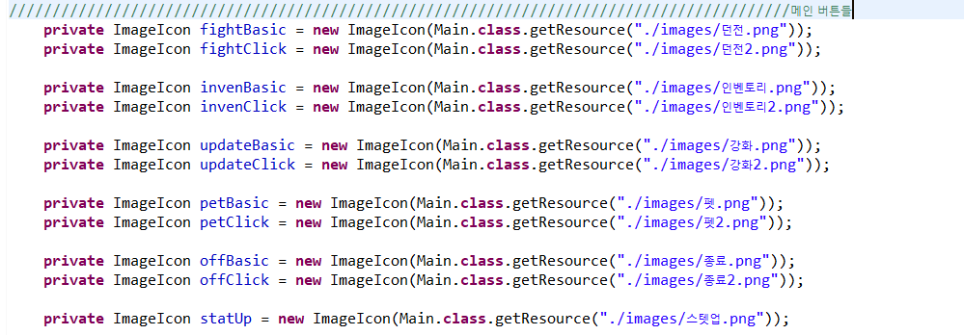

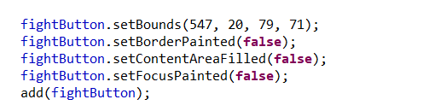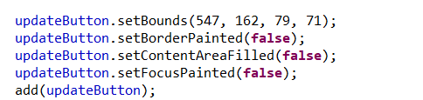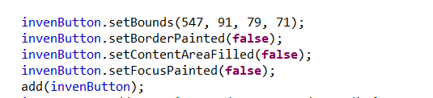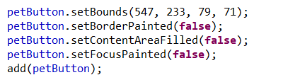

그 외에 메인화면의 컨텐츠(던전,인벤토리,강화,펫)를 꾸며주기 위해서 각 이미지들을 멤버변수로 먼저 설정하였다. 그리고 버튼들의 위치ㄹㄹ setBounds로 조정하고 추가해주었다. 각자의 버튼을 클릭했을때에는 각자의 설명에서 좀더 자세하게 설명을 해보도록하겠다.

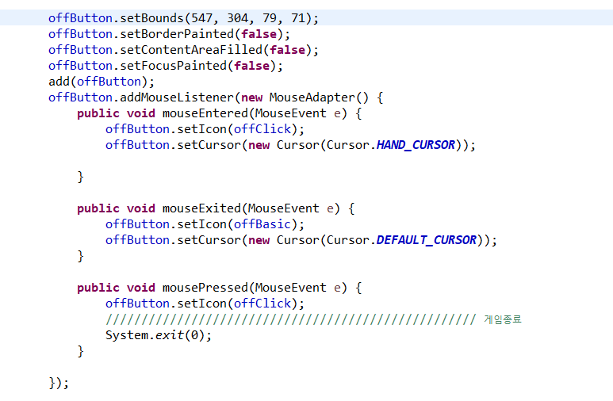

화면구성의 오른쪽하단을 보면 종료버튼이 있는데 이 종료버튼은 상단바에 있는 종료와 같은 기능으로써 마우스로 누르게되면 시스템이 종료되게하였다. 그리고 마우스를 갖다대면 버튼의 이미지가 바뀌고 마우스를 갖다대지않을때에도 바뀌게 되어 미세한 변화를 줘보았다. 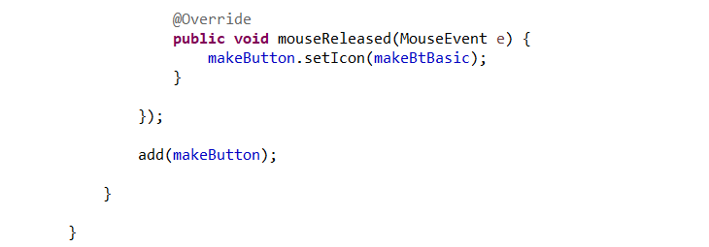 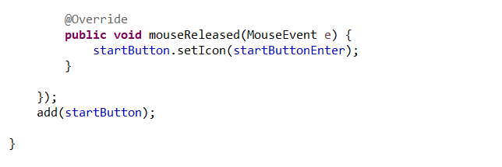

이렇게 메인화면구성을 내려오면 만들기화면에서 눌렀을때의 이벤트 함수가 끝나게되었고 버튼을 추가해주는 부분만이 남아있다. 이렇게 만들기화면에서의 구성이 끝이나게되고 다시 시작하기 버튼을 눌렀을때의 함수가 닫히게 되고 add(startButton)함수가 나오게 되면서 생성자 함수는 끝이나게된다.

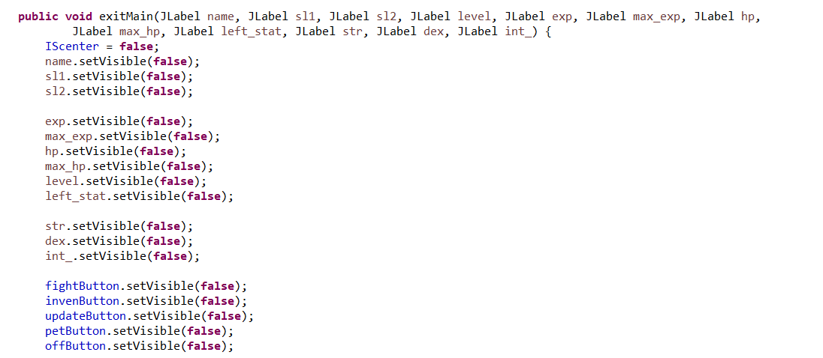

메인화면에서 컨텐츠 버튼(던전,강화,펫) 을 누르게 되면 메인화면을 벗어나서 던전화면으로 전환하게 되는데 매번 컨텐츠를 할때마다 일일이 써주기에는 코드가 복잡해질 가능성이 있어 메인화면에 구성되어있는 버튼들을 눈에서 안보이게 해주는 함수를 따로 만들어주었다. 이 exitMain함수는 각 컨텐츠 버튼을 클릭할때마다 실행하고 매개변수로는 메인화면에 있는 요소들을 다 넣어주었다. 이 함수의 기능은 메인화면 구성요소들을 모두 안보이게 하는것이기 때문에 모든 Button과 JLabel을 setVisible함수를 써 false로 해주었다. 그리고 현재 메인화면에 있는지 없는지를 판별하는 변수인 IScenter을 false로 하하 아니라는 것을 알려주었다. 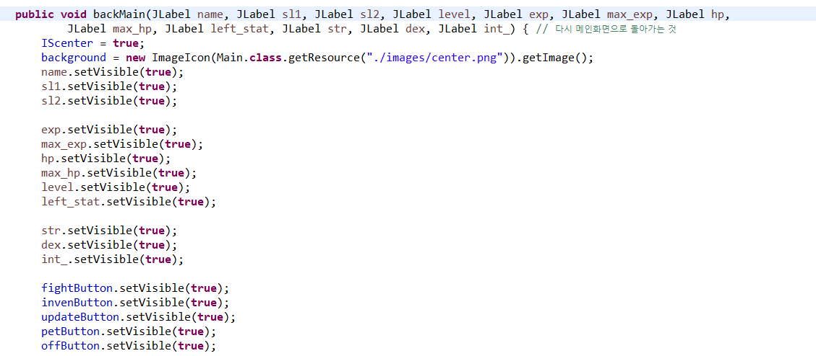

컨텐츠를 마치고 다시 메인으로 돌아온다면 위에서exitMain과는 반대로 매개변수와 안에들어있는 기능들은 비슷하지만 setVisible값을 true로 해주어 보이도록하면서 IScenter또한 true로 하여 현재 메인에 있다는 것을 알려주며 이미지를 다시 메인화면으로 바꿔준다. 이 함수는 컨텐츠를 마치는 그 시점에 함수코드를 넣어 작동할수있도록 만들었다. exitMain과 비슷한 함수처럼 보일수있지만 이 함수는 그것과는 좀 더 다른 미세하게 다른점이 있다.

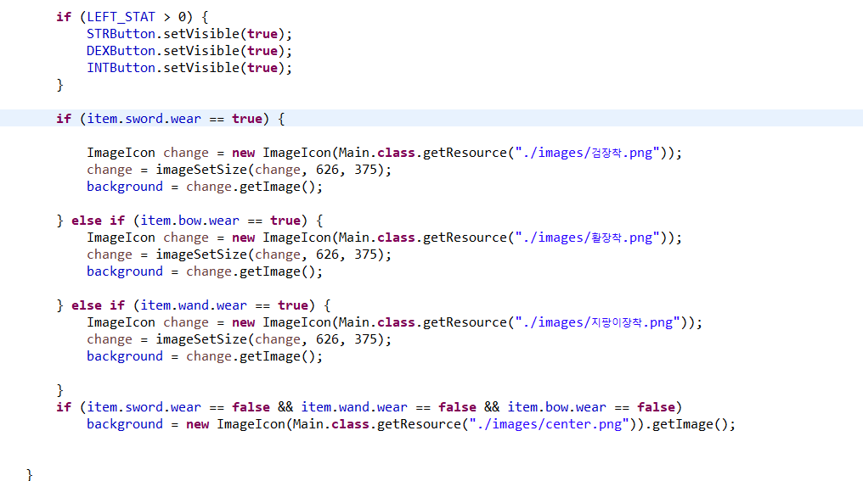

LEFT_STAT이 0보다 많을시에 각 스텟을 올려주는 버튼들을 보이게한다. 단지 레벨업을 했을때에만 보이는게 아닌 아직 올릴수있는 스텟이 있다면 무조건 보이게 해주는것이다. 그리고 무기를 들고있는 상태를 확인하여 만약에 무기를 들고있다면 그냥 center라는 이미지로 배경화면이 바뀌는 것이 아닌 캐릭터가 무기를 들고있는 배경으로 바뀌도록 해준다. 각 무기는 하나만 착용가능하기에 if문을 써 각각 들고있는 무기에 맞추어 이미지를 바꾸어주었다. 그리고 아무것도 들고있지않다면 기본메인화면인 center로 해주었다. 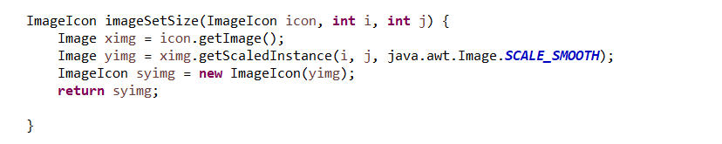

여기서 ImagesetSize라는 함수가 잠시 나오게 되는데 이 함수는 ImageIcon의 크기를 배경사이즈에 맞춰서 배경에 넣을수 있도록 해주는 함수이다. 이 함수는 이미지아이콘, 가로,세로를 매개변수로 받아 이미지를 불러와 Image ximg변수에다가 넣어주고 따로 하나 더 Image변수 yimg를 만들어주어 방금 만들어둔simg의 이미지 사이즈를 조정하고 새로운 ImageIcon syimg에다가 방금 사이즈를 조정한 이미지를 집어넣어 이 syimg를 return해준다. Image를 조정하는 것은 이미 내장된 getScaledInstance라는 함수가 있지만 ImageIcon은 따로 함수가 내장되어있지않기에 만들어주었다.

**5.던전 화면**

5.1 던전

던전은 총 5개의 던전이 있고, 각각의 던전마다 요구되는 최소 스텟이 존재하고, 이를 만족시켜야만 던전에 입장할 수 있다. 던전마다 획득할 수 있는 아이템과 경험치, 감소하는 체력의 수치가 다르다. 요구되는 최소 스텟이 높은 던전일수록 얻을 수 있는 경험치양이 증가하고 감소하는 체력의 수치 또한 증가한다.

5.2 화면 구성

메인 화면에서 던전 탭을 누르게 되면 던전으로 화면이 전환된다. 던전 창의 왼쪽에 5개의 던전의 이름과 테마가 나타나고 오른쪽에는 던전에 입장하기 위한 최소 스텟, 던전 입장 시 차감되는 생명력, 얻게 되는 경험치가 표시 된다. 그 오른쪽에는 던전에서 얻을 수 있는 재료와 장비 타입이 있다. 예를 들어 에레브 던전에 입장을 하기위한 최소 스텟은 존재하지 않고 입장 시 캐릭터의 생명력이 1감소하게 되고 10의 경험치를 얻는다. 하지만 테스트로 어떤지를 보여주기위해 빠른 진행으로 첫번째 던전의 경우 경험치를 100얻을수있게하였다.습득할 수 있는 장비의 종류는 신발, 검종류이다. 던전을 클리어 하게 되면 <그림 5-2>의 던전 알림 창이 떠서, 성공적으로 던전을 클리어 했다는 것을 확인 할 수 있다.

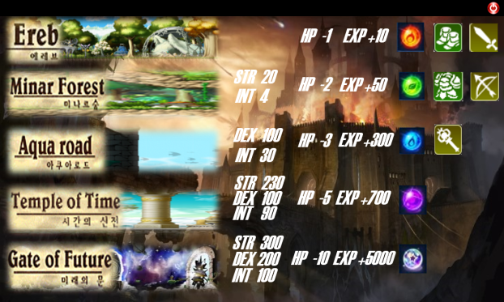

**<그림 5-1> 던전 화면**

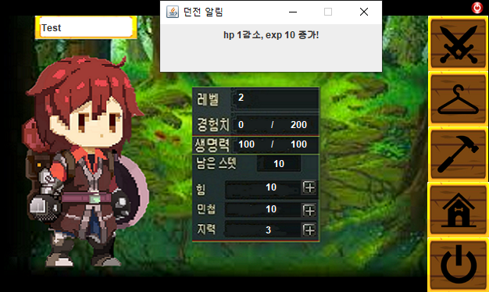

**<그림 5-2> 던전 알림**

5.3 코드

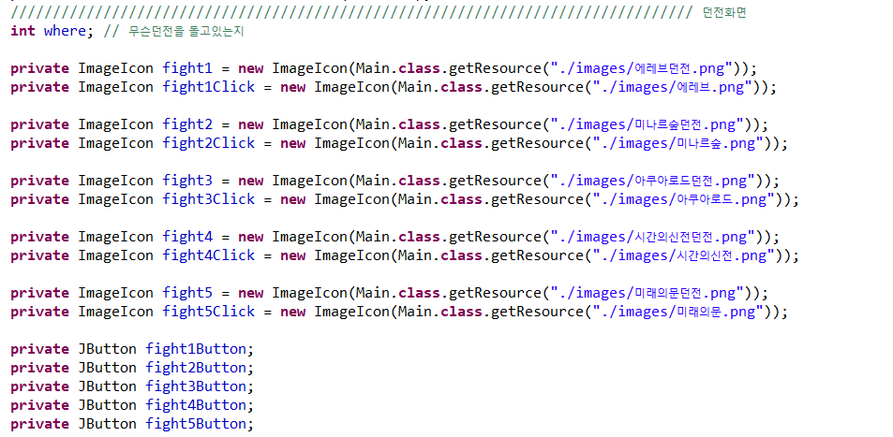

던전을 돌기위해서 필요한 이미지들과 각 던전들에 해당하는 버튼들을 클래스의 멤버변수로 만들어주었다. 그리고 현재 내가 어떤 던전을 돌았는지를 판별해주는 where이라는 변수도 따로 만들어주어 이 변수에 따라 내가 돈 던전의 각각에 맞는 알림창을 띄우도록 하였다.

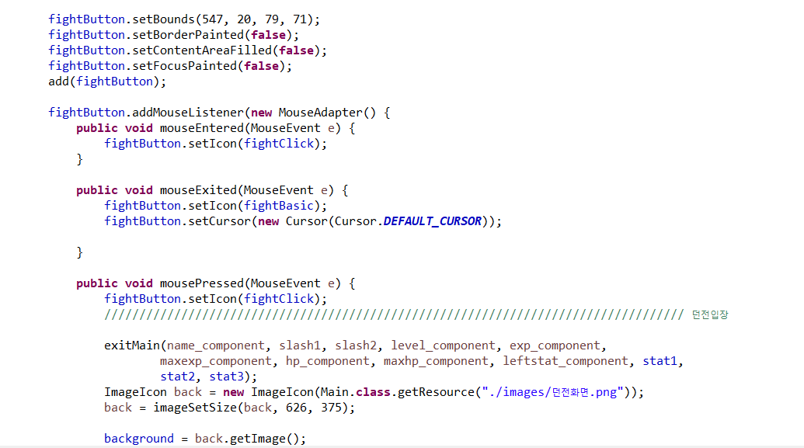

먼저 던전을 들어가기 위해서는 메인화면에 만들어놓은 던전버튼을 클릭시 배경화면을 바꿔주면서 exitMain()함수를 사용한다. exitMain함수를 사용해 메인화면에 있는 요소들을 모두 눈에 보이지않게 하고 배경을 창 크기에 맞게 조절한다면 던전 화면은 모두 구성하였다.

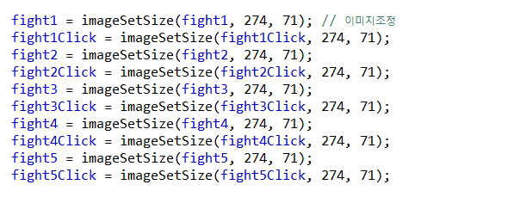

던전은 총 5가지로 버튼을 누르면 던전이 입장되는 순서이다. 이 다섯개의 던전 버튼들에 맞는 이미지를 각자 사이즈를 조정하여 다시 그 이미지아이콘에다가 넣어준다.

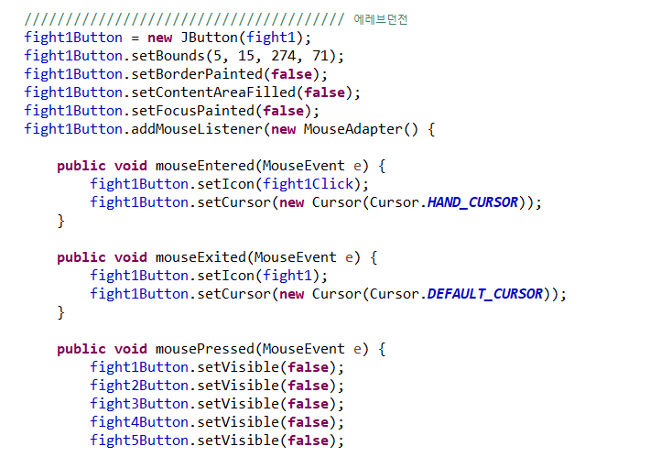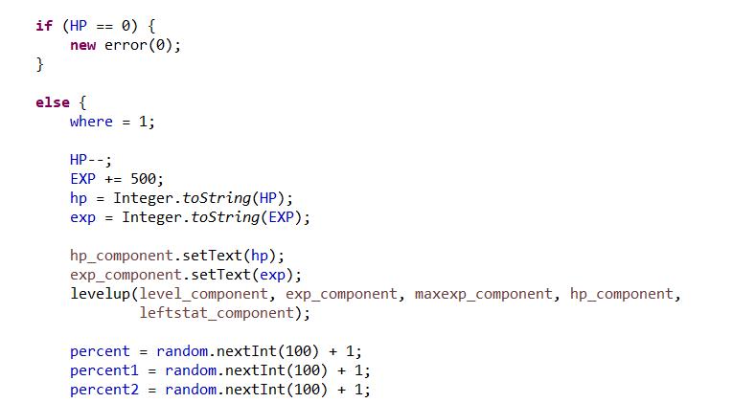

첫번째 던전버튼을 마우스로 갖다대면 이미지가 바뀌게되면서 시각적으로 조금 디테일한 효과를 주게된다. 그리고 이 버튼의 이미지의 배경부분을 없애기위해 setBorderPainted함수를 false로 설정하고 ContentAreaFilled도 false, setFocusPainted함수 또한 false 로 해서 이미지 그대로의 모양만 보이도록 버튼 이미지를 깔끔하게 만들었다. 이 버튼을 클릭시에는 메인화면으로 가기위해 던전화면에 있던 버튼들을 모두 숨기게되고 만약 체력(HP)이 0이라면 새로운 창(에러창),즉 새로운 클래스를 새로 생성하면서 메인화면으로 돌아가되 아무런 변화가 없는채로 돌아가게 된다.

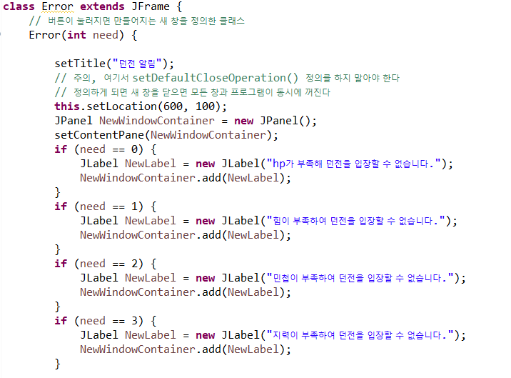

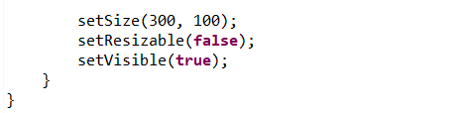

여기서 새로운 창(에러창)은 창이 기존의 게임창과 다르게 새롭게 생기기 때문에 따로 게임클래스(Start Class)와는 별개로 클래스를 새로 만들어준다. 이 클래스 또한 GUI를 쓰쓰는 것이 때문에 JFrame을 상속받고잇으며 창의 이름은 던전알림 이고, 창의 크기는 가로300 세로 100을 가지면서 위치는 x좌표 600, y좌표 100 을 하여 게임화면보다 위에 뜨도록한다. new JPanel()을 통해 새로운 창을 생성한다. 이 클래스의 생성자는 매개변수로 need를 받아서 현재 사용자가 어떠한 상황인지를 need를 통해서 구분한다. 매개변수로 받은 값이 0이라면 체력부족, 1이라면 힘(STR)부족, 2라면 민첩(DEX)부족, 3이라면 지력(INT)부족으로 보아 각각 항목에 맞게 창안에 글씨를 다르게 적어주었다.

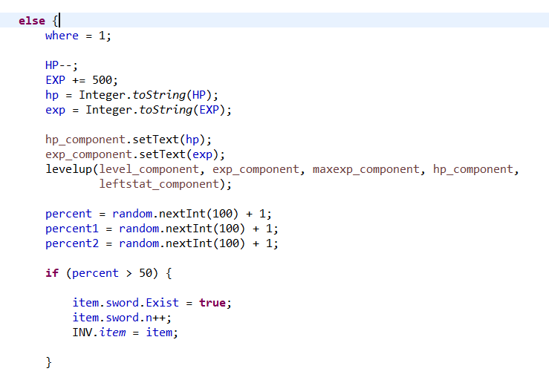

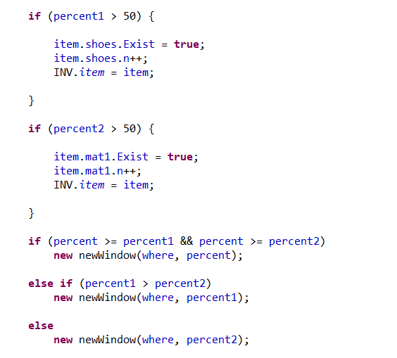

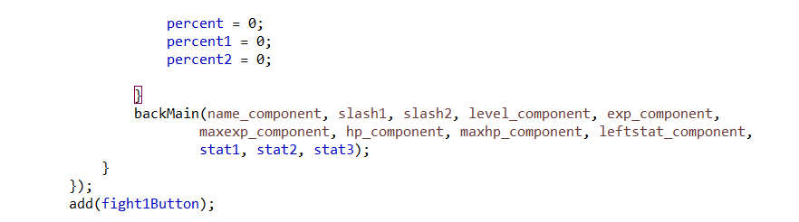

만약 체력이 부족한 것이 아니라면 else문으로 던전을 입장하게된다. 배경은 따로 바뀌는것이 없고 곧바로 else문밖에있는 backMain()함수의 실행으로 메인화면으로 이동하게된다. 대신에 던전을 갔다는 것을 알려주기위해 각 던전에 필요한 hp를 감소시키고 경험치는 해당던전에 맞게 올리면서 이 둘은 곧바로 String형으로 바꿔주고 setText로 Label의 값을 바꿔준다. 경험치를 올리고 난 다음에는 레벨업인지 아닌지를 확인하기위해 levelup()함수를 쓴다. 여기서 얻은 경험치가 만약 최대경험치보다 많다면 함수안에서 레벨업이 이루어질것이다.

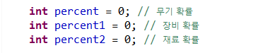

그리고 각 던전마다 얻을 수 있는 아이템들이있는데 각 아이템들은 나오는 확률이 있다. 이 확률을 나타내는 변수는 총 3가지가 있는데 무기를 얻을확률을 나타내는 int형 percent, 장비를 얻을확률인 percent1, 재료를 얻을 확률인 percent2가 있다. 던전에서 얻을수있는 최대 아이템의 개수가 3개이며 똑같은 종류(무기,장비,재료)가 같이 나오는경우가 없기에 변수는 3개로 해주었다. 이 변수들은 random.nextInt(100)+1을하여 1에서 100까지의 숫자중에 랜덤한 숫자가 대입되도록하였다. 랜덤객체 안에 함수를 쓰기 위해서 클래스 멤버변수선언 부분에서 Random random = **new** Random();라고 미리 코드를 써주고 random클래스 안에 함수를 써준다. 그리고 이 확률들을 if문으로 조사하여 변수의 값이 50이 넘는경우 (50%확률)는 던전에서 얻을 수 있는 아이템의 존재유무를 판단하는 item.shoes.Exist값을 true로 존재한다는 것을 값으로 대입하고 던전 2번 이이상 돌 때 같은 아이템을 더 얻을수있으니 item.shoes.n의 값을 ++하여 해당 아이템의 개수를 1증가시킨다. 값을 설정해주고 마지막으로는 INV.item = item을 하여 현재 내 클래스안에 있는 자료형이 SharedItem클래스인 멤버변수 item을 INV클래스안에 있는 SharedItem 클래스변수를 멤버변수로 가지는 item에다가 대입하여 둘은 같은 클래스를 공유하도록한다.

나머지 아이템들도 이렇게 각자 if문으로 만들어주고 만약 아이템을 얻은 확률변수인 percent들 중에서 하나라도 50보다 큰 상황을 골라 가장 큰확률을 매개변수로 줄수있는 if문에 따라 NewWindow라는 던전에서 어떠한 변화가 있는지를 알려주는 새로운 창을 띄울수있는 클래스를 생성한다. 그리고 모든 확률이 50보다 작을경우는 결국에 percent2가 순서상 마지막에 오므로 그 변수를 매개변수로 넣어주고 던전을 나가기 전 모든 확률변수들을 0으로 초기화해주고 backMain()을 해준다.

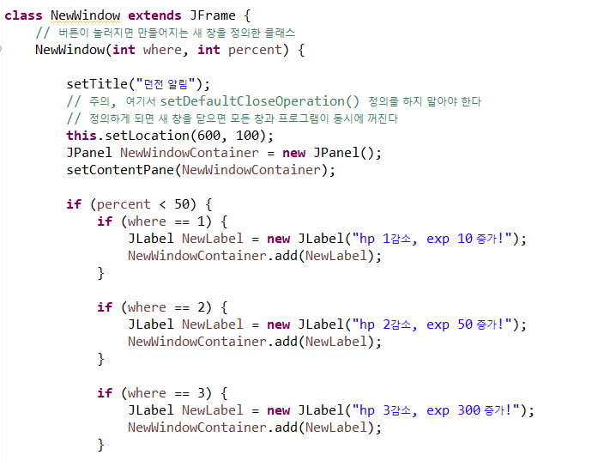

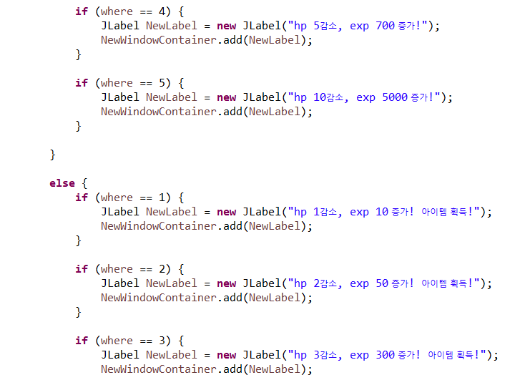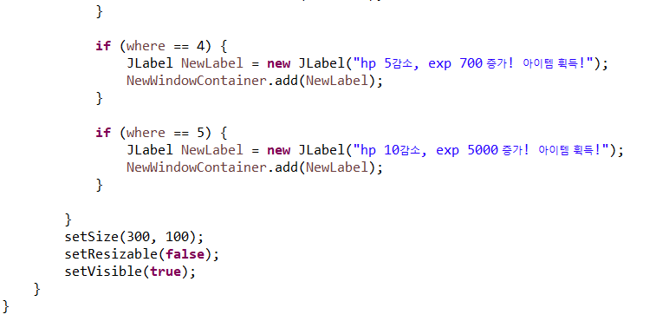

newWindow클래스도 Error클래스와 마찬가지로 기존의 게임창외에 새로운 창을 띄우는것이기 때문에 따로 클래스를 만들어준다. 이 클래스는 던전을 돈다면 던전을 돌고난다음에 변화되는 능력치와 아이템을 얻었다면 얻었다는 것을 알려주는 알림창 역할이 될것될 것이다. 이 클래스도 GUI로 구성되었기 때문에 JFrame을 상속받으며 창의 이름은 ‘던전 알림’, 창의 크기는 300*100 이다. 그리고 사이즈는 임의로 조정이 불가능하도록 setResizable은 false로 하며 창의 위치는 (600,100)으로 하여 에러창과 같은 위치에 위치시킨다. 둘 다 던전을 돌면서 생긴 알림창이기에 위치를 똑같이하였다.

이 클래스는 매개변수로 2개를 받는데 하나는 어떤 던전을 사용자가 돌았는지 알려주는 where와 현재 아이템을 얻었는지를 알기위한 percent변수이다. 먼저 매개변수로 받은 percent가 50미만이라면 아이템을 얻지않은것으로 간주하고 던전에서 잃은 hp와 얻은 exp만 알려주는 Label만 보이도록 한다. percent if 문안에는 각 where의 if문들이 있고 던전이 어디있는지를 확인하여 그에 맞는 JLabel을 새로 만들어주어 NewWindowContainer.add를 통해 새로운 라벨을 추가하였다. 그리고 아이템을 얻은 확률이 50보다 클경우에는 앞에서 where의 if문안에 있는 JLabel 글자에서 뒤에 아이템 추가! 라는 말만 더 추가하여서 변경하여 추가하였다. 이렇게 던전을 돈다면 던전알림창이 뜨면서 메인화면으로 가게되고 이는 모든 던전이 그렇게 되도록 만들었기에 코드설명과 사진은 생략하도록 하겠다. 그중에서 던전에 들어가기위해 필요한 능력치 조건이 충족되지않는다면 들어갈수없도록 그때에는 Error(1)이나 Error(2)와 같이 체력부족으로인한 던전입장 불가처럼 먼저 코드로 조건문을 달아 각 던전에 맞도록 적어준다.

**6.인벤토리 창**

6.1 아이템

던전을 클리어하면 특정 확률로 아이템을 얻게 되며, 얻은 아이템들이 인벤토리에 저장된다. 아이템은 총 10가지로, 무기 3종류 옷, 신발, 재료 아이템 5가지가 있다. 무기 종류를 착용하면 무기의 종류에 따라 캐릭터의 힘, 민첩, 지능 스텟을 추가로 올려준다.

6.2 화면 구성

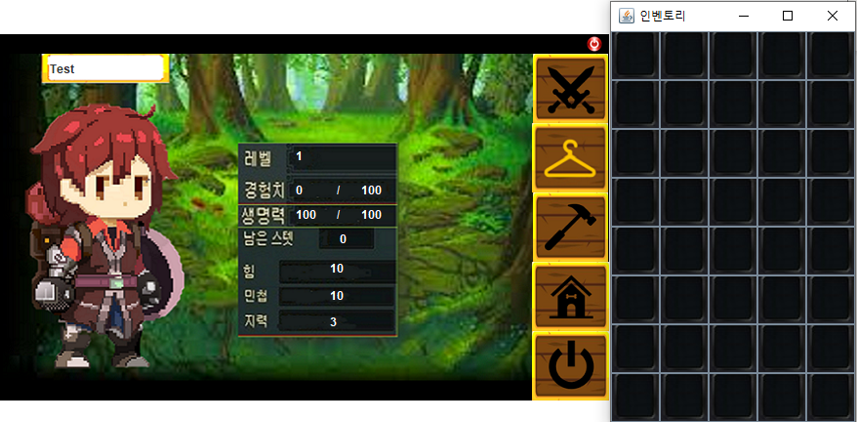던전의 아래쪽에 보이는 옷걸이 모양의 탭을 누르게 되면 <그림 6-1>에 보이는 것처럼 인벤토리 창이 뜨게 된다. 던전을 클리어하고 아이템을 얻게 된다면 <그림 6-2>에 보이는 것처럼 인벤토리 창에 획득한 무기가 보이게 되고, 획득한 무기를 선택하면 아이템 옵션창이 뜨게 되며, 이 아이템의 개수와 장착 여부, 강화(구현하지 못함) 탭으로 바로 갈 수 있는 버튼이 보인다. 장착버튼을 누르게 되면 <그림 6-3>에서 보이는 것과 같이 장착버튼이 해제버튼으로 바뀌게 되고 캐릭터가 검을 착용한 모습이 보이고, 무기의 착용으로 증가된 캐릭터의 능력치가 <그림 6-4>와 <그림 6-5>에서 보이는 것 과 같이 상태창에 표기된다. (아이템 옵션창이 게임화면의 위쪽에 뜨기 때문에, 마우스가 무조건 내려오면서 게임의 상단바를 건든다면 장비가 보이도록 하였다.)

**<그림 6-1>인벤토리 창**

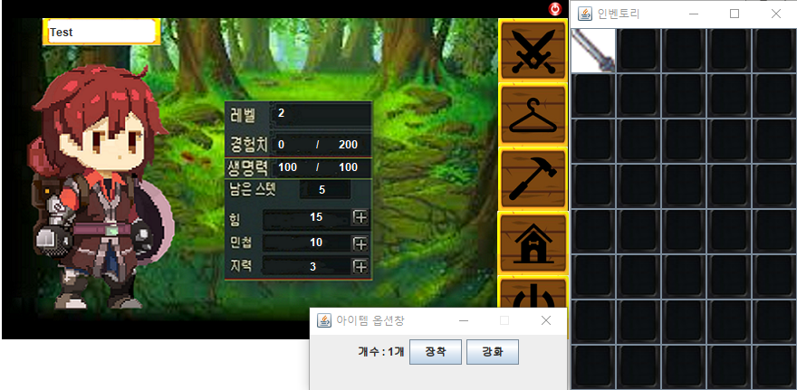**<그림 6-2>아이템 획득 후 인벤토리 창**

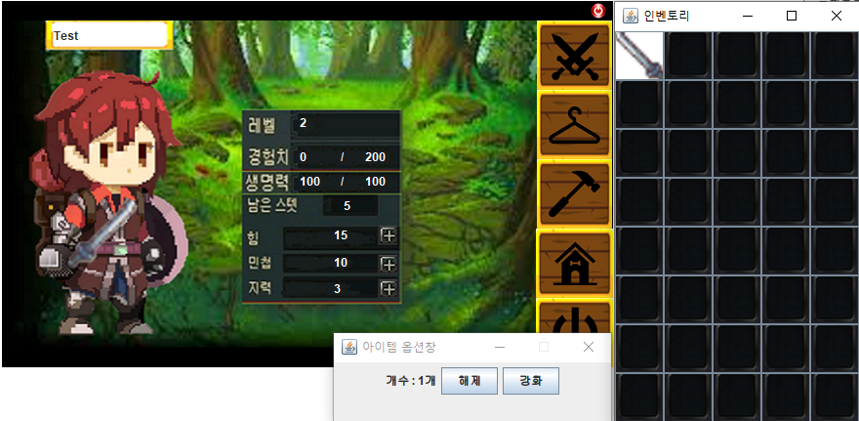

**<그림 6-3>장비 장착 후**

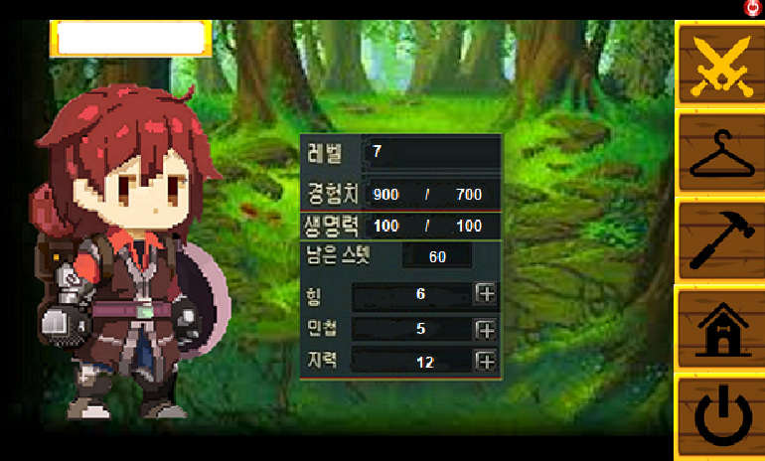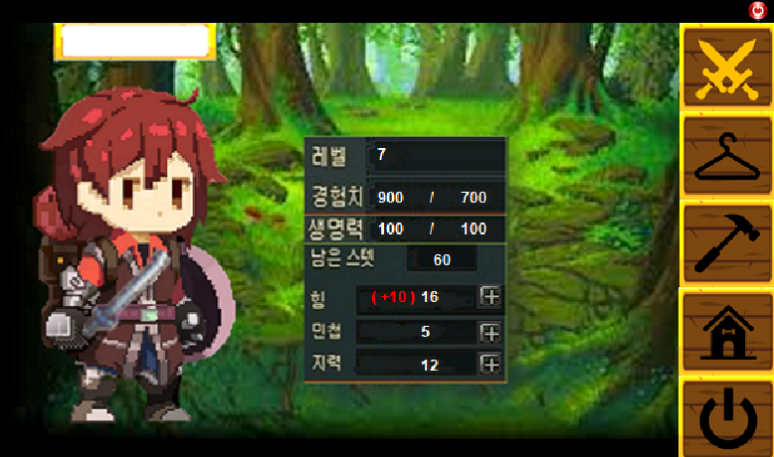

**<그림 6-4>장착 전 상태창 <그림 6-5>장착 후 상태창**

6.3 코드

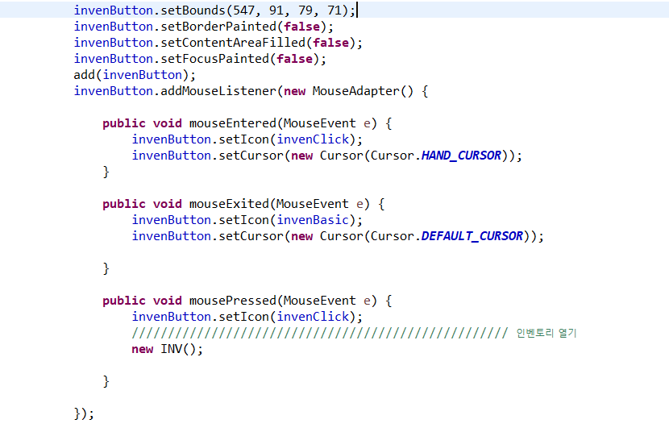

메인화면에서 인벤토리버튼을 클릭한다면 인벤토리를 나타내는 새로운 창이 뜨게된다. 게임창 외에 새로운 창을 띄우는것이기 때문에 따로 INV라는 클래스를 새로 생성해준다.

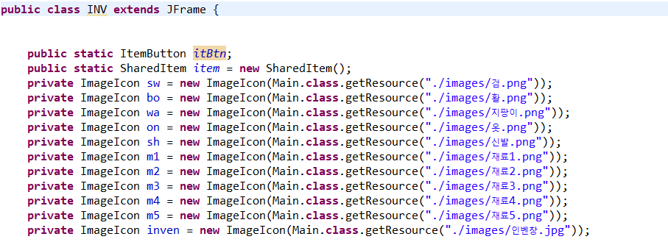

INV클래스는 JFrame을 상속받고 있으며 아이템을 클릭하면 나오는 창인 ItemButton클래스인 itBtn, 게임클래스(Start class)와 현재 가지고있는 아이템을 연동할수있도록 하는 SharedItem클래스인 item을 멤버변수로 가지고있다. 그리고 Start클래스와 같이 멤버변수에다가 필요한 아이템이미지들을 모두 ImageIcon으로 선언하였다.

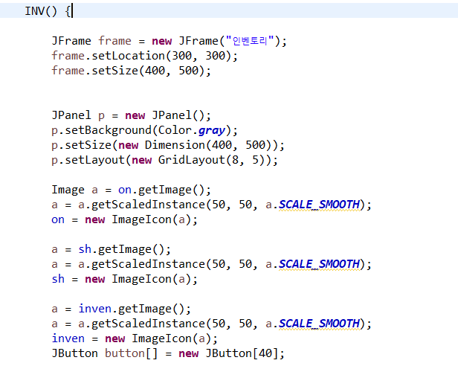

멤버변수를 모두 선언하였다면 INV()생성자를 만들고 새로운 창을 만드는것이니 ‘인벤토리’ 라는 이름을 가지는 JFrama 객체를 새로 만들어준다. 인벤토리의 사이즈는 400*500으로 세로로 좀 더 긴 형태이다. 아이템 하나하나를 다 버튼으로 만들고 이를 정렬해야하기에 화면을 구성하기위해 먼저 JPanel을 새로 만들어준다. Panel의 사이즈는 setSize(new Dimension(400,500))으로 창의 크기와 똑같이 만들어주고 각 아이템을 담을수있는 표를 p.setLayout(**new** GridLayout(8, 5)); 를 이용하여 만들어준다. 그리디레이아웃을 이용하여 일정한 크기의 표를 8행5열로 만든다. 그리고 위에 멤버변수로 만들어준 이미지들의 크기를 조금씩 조정해주고 아이템이 들어갈수있는 버튼을 8*5 (40)크기만큼 배열로 만들어준다.

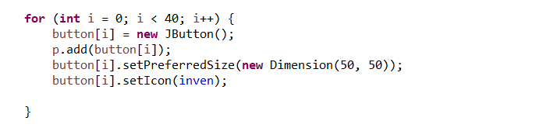

먼저 아무 아이템이 없는 상태라는 것을 보여주기위해 for문을 이용하여 40개의 버튼을 생성하고 이 버튼을 p(panel)에다가 추가하여준다. 버튼의 사이즈는 button[i].setPreferredSize(**new** Dimension(50, 50)); 을 이용하여 바로 사이즈를 조정하여 주고 인벤토리 이미지를 삽입한다. 아직 아무 아이템이 없는상태이기에 버튼과 관련하여 아무런 이벤트도 만들어주진않았다.

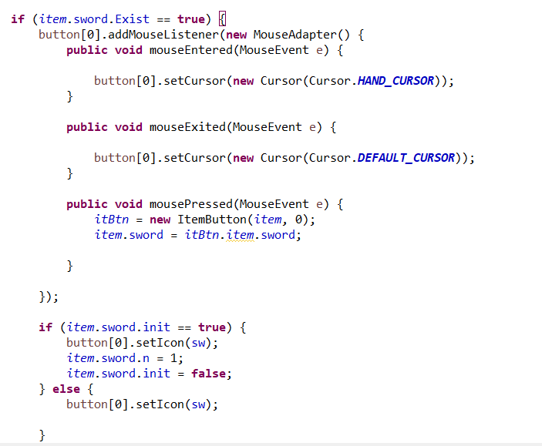

Start클래스에서 연동되어진 아이템중에서 검이 존재하고있다면 이 검이 이전에 검을 획득한적이 없고 이번에 처음 획득한것인지를 item.sword.init 에서 판별하여 처음이라면 0번째 버튼의 이미지를 setIcon함수를 통해 검 이미지로 바꾸어주고 item.sword.n (검의개수)를 1로 해주며 검의 init은 이제 처음이 아니기에 false로 바꾸어준다. 그리고 이제 아이템이 생겼다는 뜻이니 0번째 버튼을 눌렀을때의 이벤트를 만들어준다. 마우스로 클릭했을시에 해당 아이템의 개수와 장착,강화 를 보여주는 새로운 창 ItemButton을 새로 만들어주고 이 새로만들어준 ItemButton창에서의 변경사항을 바로 *item*.sword = *itBtn*.*item*.sword; 를 통해 공유해준다. 이렇게 아이템을 얻으면 순서대로 인벤토리에 들어오는 것이 아닌 미리 여유있게 인벤토리 공간을 만들어두고 각 아이템마다의 자리번호가 있어 각 아이템에 해당하는 번호의 버튼자리에다가 그 아이템의 이미지나 버튼을 활성화할수있다.

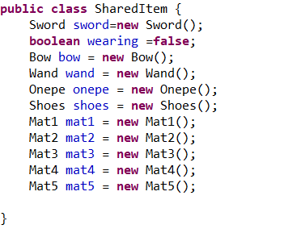

여기서 item은 SharedItem클래스를 자료형으로 가지고있는데, SharedItem클래스를 한번 살펴보면 모든 아이템 클래스를 멤버변수로 가지고있는 클래스이다. 이 클래스를 Start클래스,INV클래스,ItemButton클래스 이 3가지 주요 클래스에다가 모두 멤버변수로 넣어주고 필요할때마다 대입을 해준다면 서로 현재 아이템을 공유할수있다.

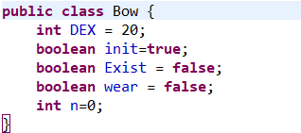 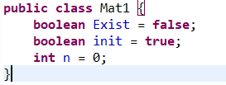 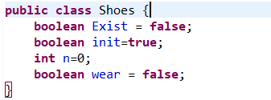

아이템들은 모두 존재하는지와 개수, 처음 아이템을 얻었는지를 확인하는 변수들 때문에 다 클래스들로 만들었고, 착용을 하는 아이템의 경우는 따로 올라가는 능력치와 현재 입고 있는지를 판별하는 변수를 따로 더 만들어주었다. 신발과 옷의 경우는 아직 미완성이기 때문에 능력치 변수는 없지만 무기의 경우는 각각 SRT,DEX,INT 와 관련된 변수가있다.

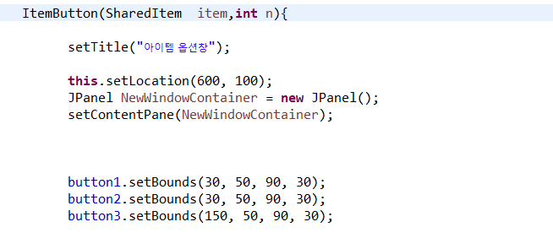

또 아이템을 클릭했을 때 나오는 새로운 창인 ‘아이템 옵션창’은 JFrame을 상속받는 클래스이고 이 클래스 또한 SharedItem 클래스를 자료형으로 가지는 item 변수를 멤버변수로 가진다. 이 클래스는 3개의 버튼을 멤버변수로 가지는데 각각 장착,해제,강화 이다. 이 3개의 버튼을 미리 new JButton()으로 만들어주고 이 버튼들은 이미지 없이 그냥 버튼에다가 ‘장착’ 이라고 글자가 쓰이게한다. 이 클래스의 생성자는 SharedItem 클래스를 자료형으로 가지는 item과 몇번째 버튼인지를 알려주는 int형 변수 n을 매개변수로 가진다. setTitle을 통해 창의 이름을 만들어주고 창의 위치는 (600,100)을 하여 앞에 Error와 NewWindow 클래스의 창 위치와 동일한 위치에 배치하여 통일감을 주도록 한다. JPanel을 새로 생성하여 요소들을 안에 넣을수있게 하며 버튼의 위치는 각각 알맞게 조정해준다. 여기서 Button1와 Button2의 위치가 같은이유는 착용(버튼1)을 눌렀을 때 버튼1이 눈에 안보이게되면서 그 위치 그대로 해제(버튼2)가 떠야하기에 둘은 같은 위치에 배치하였다.

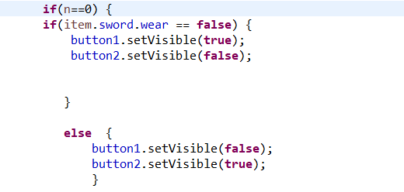

매개변수로 받은 n의 값이 0일 때, 즉 아이템창의 제일 첫번째(배열의 0번째)자리가 매개변수 n으로 들어왔다면 검이기 때문에 이 검을 착용했다면 버튼1이 안보이고,애초부터 버튼2가 보이도록 착용을 하지않은 상태라면 버튼1이 보이고 버튼2가 보이지 않도록 조건문을 달아준다.

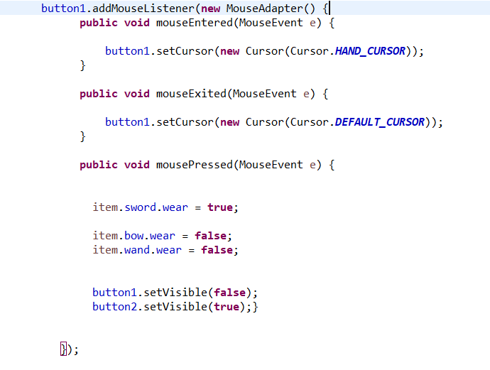

그리고 n이 0인상태에서 버튼1을 누른다면 item.sword.wear의 값을 true로 만들어주고 다른 무기를 착용했을 상황을 대비하여 다 false로 만들어준다. 그리고 착용을 했기에 버튼1은 setVisible을 false로 하여 안보이도록하고 버튼2를 대신 보이게 한다.

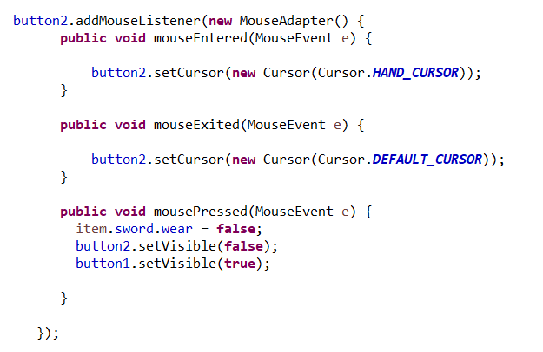

만약 버튼2가 보여 버튼2을 눌렀을경우는 item.sword.wear의 값을 false로 바꾸어 착용해지를 해주고 착용해제가 되었기 때문에 버튼2를 숨기고 버튼1을 보이게한다.

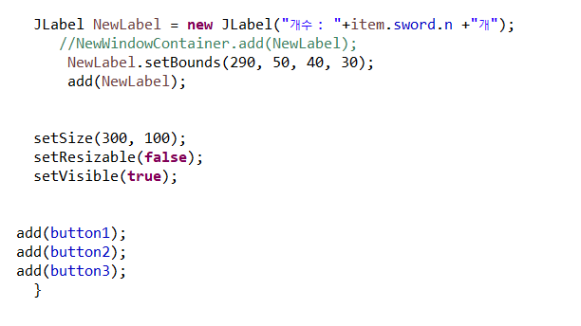

그리고 착용관련버튼(착용/해제), 강화버튼(미구현)을 제외하고 아이템의 개수가 얼마나있는지를 보여주기 위해 JLabel을 이용하여 새로 객체를 만들어준다. 우리는 SharedItem 자료형의 item을 매개변수로 받았기에 바로 Label에다가 써주면 되고 그것의 위치와 버튼들의 추가를 해준다면 어느정도 아이템옵션창을 구현했다. 위에 코드들은 예시로써 검 하나만을 들었지만 다른 착용가능한 아이템들도 같은 형식을 따른다.

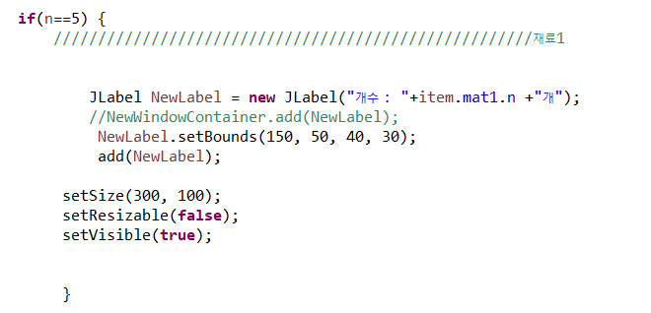

그리고 재료아이템의 경우는 다른 착용가능한 아이템과는 다르게 착용이 필요없으므로 아이템을 클릭하였을 때 옵션창에 아이템의 개수만 뜨도록하였다. 재료는 1부터5까지 있으며 다 똑 같은 코드형식을 따른다.

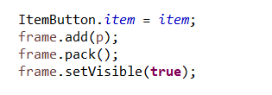

다시 INV클래스에 돌아와서 앞에 INV 코드의 예시로 sword(검)을 들었는데 다른 무기나 장비, 재료 아이템들도 같은 코드형식을 따르며 생성자의 제일마지막에 ItemButton.item = item이라는 코드를 통해 인벤토리를 열때마다 항상 서로 같은 것을 공유하고있도록 해준다. 그리고 JPanel을 프레임에 추가하고 fram.pack() 을 통해 JFrame의 내용물에 맞게 윈도우 창의 크기를 조정하도록한다.

**7.추가될 수 있는 기능**

7.1 강화

강화는 총 11단계까지 있다. 10강에서 +1강을 하게 되면 초월 장비로 바뀌게 되어 아이템 이펙트가 더욱더 화려하게 변한다. 강화수치가 올라감에 따라 상위 던전의 재료가 필요하며, 강화 시 필요로 하는 재료의 개수가 증가하며, 실패확률 또한 증가한다. 특정 강화단계에서는 실패를 하게 되면 강화 수치가 하락하거나 심한 경우에는 장비자체가 파괴되기도 한다. 강화를 하게 되면 각 능력치가 일정수치 상승하게 되어 상위 던전을 입장하기 위해서 필수로 해야 하는 컨텐츠로 활용 가능하다.

7.2 펫

펫은 여러가지 종류로 만들고 펫마다 부여된 속성이 다르다. 펫을 착용하게 되면 던전을 클리어 했을 때 얻을 수 있는 아이템의 확률을 증가시키거나, 재료 아이템을 얻었을 때 일정확률로 여러 개의 재료를 얻을 수 있게 한다. 또한 캐릭터의 고유 능력치를 증가시켜주는 펫(장비와 유사한 역할을 가진)도 있다.

7.3 기타

그 밖에 게임 속 시간을 설정하여 각 던전을 클리어를 위한 시간시스템을 적용하여 특정 아이템을 사용하여 던전 클리어 시간을 단축 시킬 수 있는 시스템을 만들 수 있다.